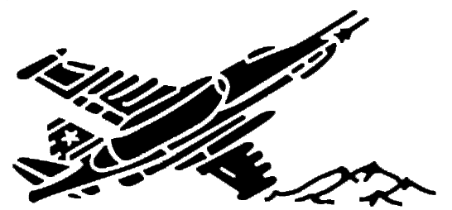
Киргизская Республика Чуйская область, г. Кант, в/ч п.п 20022
группа информационного обеспечения: +996777919990
+996770929990
+996777939990
электронная почта: odkbkant@mail.ru
facebook.com/odkb.kant
Дата: «31» мая 2018 г.

999 АВИАБАЗА КАНТ
ПРЕСС-СЛУЖБА

В гостях авиационной базы ОДКБ «Кант» с двухдневным визитом побывали ученики десятых и одиннадцатых классов школы «Билимкана - АУЦА» города Бишкек.
Экскурсия на авиабазе была спланирована в рамках учебной программы предмета «Допризывная подготовка».
Гостям по традиции показали образцы военной техники – самолеты и вертолеты, стоящие на вооружении авиабазы. Им представилась возможностью изучить стрелковое оружие и потренироваться в сборке и разборке автомата АК-74М на время.
Наибольший интерес и восторг у школьников вызвал санитарный инструктор, проводивший занятия по оказанию первой медицинской помощи. Он проверил знания гостей, и не только теоретически, но и практически показал остановку кровотечения при различных ранениях, способы обработки ядовитого укуса. Гости не смогли сдержать аплодисментов, когда санитарный инструктор на практике показал, как эвакуировать раненого бойца с поля боя.
По просьбе директора школы, Татьяны Петровны Пак, с учащимися были проведены занятия по строевой подготовке, на которых военнослужащие обучили их строевым приемам в движении и на месте. Особое внимание было обращено на одиночную подготовку учеников и в составе класса. После тренировки состоялось прохождение торжественным маршем, где ученики показали свое мастерство.
Гости поблагодарили летчиков за уникальную возможность посетить авиационную базу, посмотреть на военную службу изнутри, узнать много интересного и подчерпнуть для себя что-то новое.

